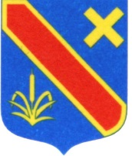

Bonjour,

Vous trouverez ci-joint les documents pour la troisième période du 02 janvier au 10 février 2017.

Les inscriptions se feront du 28 novembre au 15 décembre soit sur le site internet de l’UFOLEP 84 ou en déposant la fiche de vœux dans la boîte aux lettres à l’entrée de l’école.

Pour les parents concernés merci de me remettre au plus vite les pièces manquantes au dossier de votre enfant.

Le 09 décembre à 18 heures les enfants participants aux activités Ufo move et percussion corporelle feront une représentation lors du marché de noël.

Pour toutes questions n’hésitez pas à me contacter au 06.88.38.89.56.

Agathe Martinez
Directrice de l’ALSH Jonquerettes

